教育部2021年第十五届“西门子杯”中国智能制造挑战赛全国初赛西部一分赛区竞赛通知

**一、竞赛日程**

|  |  |  |  |  |
| --- | --- | --- | --- | --- |
| **活动** | **赛项组** | **日期** | **时间** | **地点** |
| 报 到 | 所有参赛师生 | 7月20日 | 08:00-18:00 | 电机馆223会议室  电机馆230会议室 |
| 开幕式 | 全体参赛师生 | 7月20日 | 17:00 | 博学馆二层报告厅 |
| 抽 签 | 流程行业自动化 | 18:30 |
| 离散行业自动化 |
| 自由探索 |
| 比 赛 | 流程行业自动化 | 7月21 ~ 23日 | 08:00-20:00 | 电机馆五层实验室 |
| 离散行业自动化 | 7月21 ~ 23日 | 08:00-20:00 | 电机馆三层实验室 |
| 自由探索 | 7月22日 | 08:00-20:00 | 思贤楼三层报告厅 |

**二、报到流程**

* + - 1. **报到处登记：**

**携带以下资料前往【报到处】登记报到，以下文件缺一不可，并按此顺序依次出示。**

1. **个人信息条码：手机出示。（纸质版更易识别）**
2. **学生证/教师证：原件或复印件出示，确认本人报到。（如遗失可用身份证）**
3. **保险单：覆盖参赛期间的综合意外险，向工作人员出示。**
4. **《免责声明》：官网下载，所有报到的参赛同学和指导老师仔细阅读后打印签，上交工作人员。**
5. **《法律声明》：官网下载，所有赛项参赛队官网下载仔细阅读后打印，由队长签字，上交工作人员。**
6. **报名表：打印签字并加学校/学院盖章。**

**说明：**

* 个人信息条码：在官网个人主页的个人信息处截图，**用于报到时登记和赛前检录**。
* 学生证/教师证：报到时和正式比赛赛前检录时，**原件或复印件出示，确认本人报到。（如丢失可用身份证代替）**均需出示给工作人员核查信息。
* 保险单：保单打印件、复印件或者购买截图均可，**必须显示个人信息和有效期**。为了每位老师和学生的人身安全保障，所有参赛者请于赛前购买**参赛期间的综合意外险**，在报到时需出具保险单，否则不予注册。保险为能够覆盖参赛全程的综合意外险种。
* 《免责声明》：所有报到参赛的同学及指导老师，需官网下载后签字，上交工作人员**。**
* 报名表：通过官网个人主页下载后，指导老师签字，**加盖有学校/学院的盖章**。（官网没有的或者报名表没有信息的个人将无法参赛。注意，报名表请妥善保存，总决赛报到时还需要出示）
* 《法律声明》所有赛项，参赛队伍官网下载后仔细阅读，并由队长签字，上交工作人员。
* **原则上必须本人报到，不可以代替签到。**
  + - 1. 上机练习至比赛期间往返交通与食宿等费用，由参赛队伍自理。
      2. 各队伍可以自行通过官网“赛题资料”处下载各赛项《初赛竞赛规则》等资料，“通知动态”处下载分赛区初赛的抽签、评奖、仲裁、晋级规则，提前了解比赛规则与流程。

4.资料领取：

1. 《竞赛手册》：内含参赛赛程安排，参赛指南等重要信息，请务必妥善保管。
2. 胸牌：竞赛期间所有人必须全程佩戴方可出入赛场，没有胸牌的个人不允许进入赛场。

**三、分赛区联系方式**

|  |  |
| --- | --- |
| 学校地址 | 学校名称：太原理工大学  入校建议：迎西校区南门  详细地址：山西省太原市迎泽西大街79号 |
| QQ群 | QQ群号：397362289  入群备注：学校简称-真实姓名  入群时间：请各位老师和同学在 7月10日前入群。 |
| 联系人 | 姓名：史有强 电话：0351-6018094 QQ号：1440901007 |

**四、参赛信息登记**

请各参赛队伍负责人务必在7月6日18:00前扫描以下二维码填写2021年CIMC 全国初赛西部一赛区参赛回执（每支队伍填写一份）。未在规定时间内填写参赛回执信息的参赛队务将视为弃赛。同时，请务必按要求上传所在学校校徽矢量图。



**五、食宿预约安排**

西部一赛区在竞赛期间，不能为参赛队伍提供食宿，请大家见谅！以下为学校周边的一些宾馆，仅供大家参考。

|  |  |  |  |  |
| --- | --- | --- | --- | --- |
| **宾馆名称** | **参考**  **价格** | **联系电话** | **地 址** | **备 注** |
| 云海酒店 | 190元 | 0351-6010351 | 太原理工大学  迎西校区 | 标间，含早餐； |
| 千峰快捷酒店 | 238元 | 0351-5226222 | 太原市万柏林迎泽西大街86号 | 距学校700m |
| 汉庭酒店(河西理工大学店) | 269元 | 0351-6048855 | 万柏林区新矿院路10号（太原理工大学对面） | 距学校500m |
| H酒店  （理工大学店） | 279元 | 0351-6166333 | 迎泽西大街53号迎西大厦一层 | 标间，含双早；距学校50m |

**六、校园引导图**

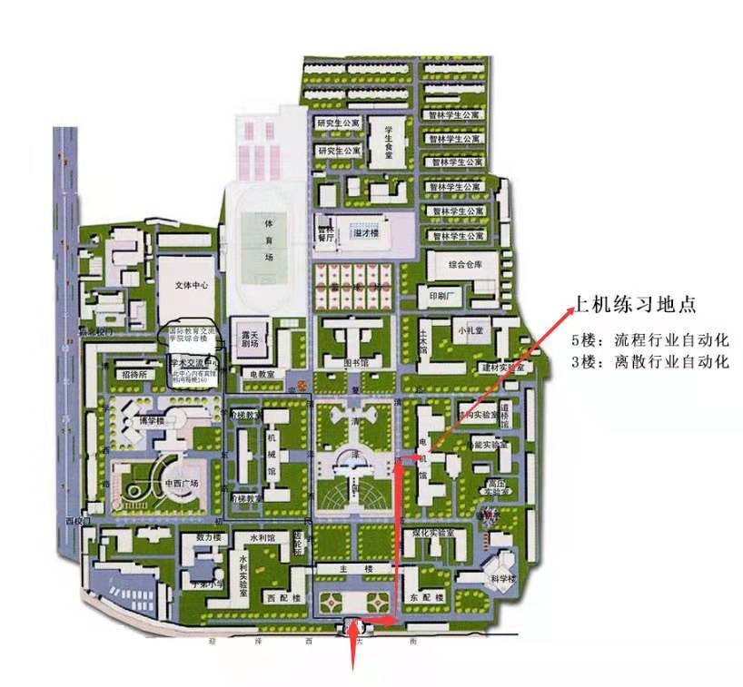

**附：乘车路线**

太原理工大学电气与动力工程学院

2021年7月1日

**附：乘车路线**

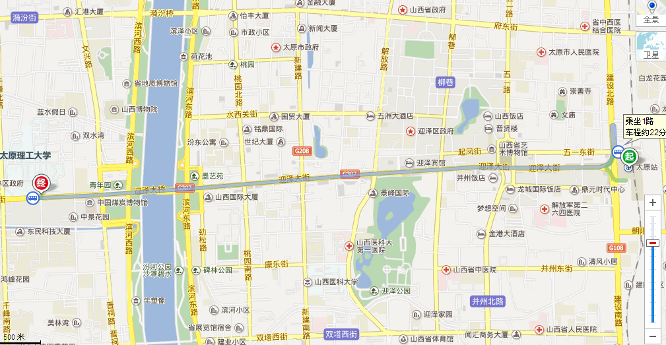

图1 太原火车站到太原理工大学迎西校区南门

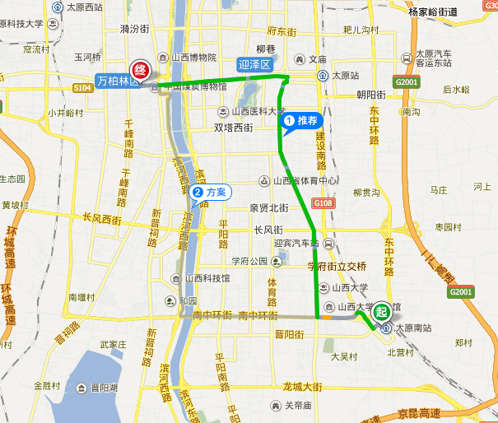图2 太原南站到太原理工大学南门

从火车站、机场前往太原理工大学迎西校区的乘车路线如下：

（1）太原火车站

乘坐1路、611路、859路（全程5.7km 约30分钟），于理工大学站下车。

打车费用: 13元

（2）太原火车南站

乘坐868路（全程15.4km 约1小时10分钟），于理工大学站下车。

打车费用: 28元

（3）太原武宿国际机场

步行至机场候机楼，乘坐机场巴士（全程20.6km 约1小时40分钟）。

打车费用: 38元